Месяц | неделя | Старшая группа |  | Подготовительная группа | Интерактивные игры  «Играй и Развивайся» | Описание игры
Сентябрь | 1 неделя | Я и мои друзья.  Воспитывать дружеские взаимоотношения между детьми; привычку играть, трудиться, заниматься сообща; стремление радовать старших хорошими поступками.  Воспитывать уважительное отношение к окружающим.  Учить заботиться о младших, помогать им, защищать тех, кто слабее. Формировать такие качества, как сочувствие, отзывчивость. Воспитывать у мальчиков внимательное отношение к девочкам: учить подавать им стул, в нужный момент оказывать помощь, не стесняться приглашать девочек на танец и т. д.  Воспитывать у девочек скромность, учить проявлять заботу об окружающих, с благодарностью относиться к помощи и знакам внимания со стороны мальчиков.  Формировать умение оценивать свои поступки и поступки других людей. |  | Я и мои друзья.  Цель: Освоение представлений ребенка о себе - своем имени, отчестве, фамилии, национальности, возрасте, дате рождения, адресе проживания. Развитие у детей чувства единой семьи в детском саду, интереса к сверстнику, желания лучше узнать личностные особенности друг друга.  Представления о дружбе, о качествах и поступках настоящих друзей. Освоение при поддержке воспитателя организационных умений: определять общий замысел, планировать работу, уметь договориться о распределении обязанностей в небольшой подгруппе, распределять роли, материалы, согласовывать свои действия со сверстниками, оценивать результат и взаимоотношения («Играли дружно, и получился красивый дворец»). Умение использовать разные способы и приемы справедливого распределения ролей, игровых материалов (считалки, жеребьевка, очередность, предварительная договоренность). Готовность помогать тому, кому трудно, поделиться своими знаниями и умениями, научить, проявлять справедливость.  Освоение общечеловеческих норм поведения - везде дети уважают старших, любят своих родителей, опекают малышей, оберегают все живое, защищают слабых. | 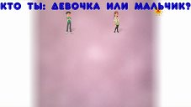
 | 2 неделя | ПДД  Учить детей соблюдать правила уличного движения, переходить улицу в указанных местах в соответствии со световыми сигналами светофора. Знать некоторые правила дорожного движения: улицу переходят в специальных местах, через дорогу переходить можно только на зеленый сигнал светофора. Убеждать детей вырабатывать положительные привычки по выполнению правил безопасного поведения. Расширять знания о культуре поведения на улице; развивать внимание, наблюдательность |  | ПДД.  Продолжать учить соблюдать правила дорожного движения и техники безопасности. Совершенствовать знания детей о дорожных знаках и их назначении. Убеждать детей вырабатывать положительные привычки по выполнению правил безопасного поведения. | 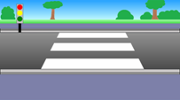  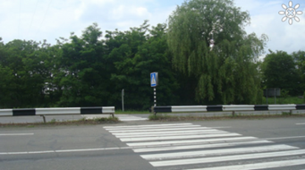  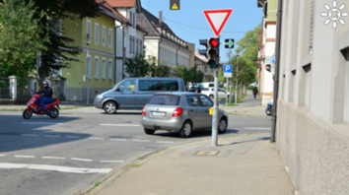 | На экране изображен пешеходный переход, на котором появляется ребёнок. Нужно по инструкциям перейти дорогу.  ***  На экране изображен участок дороги, на котором появляется ребёнок. Игрок может свободно перемещаться по картинке согласно вопросам воспитателя.
 | 3 неделя | Осень в городе. дары осени. Природное сообщество парк.  Расширять представления детей о растительности в период осени, знакомство с понятиями плоды, семена; закреплять характерные признаки овощей, фруктов: цвет, форма, поверхность, вкус. Рассматривание, сенсорное обследование овощей и фруктов (развитие обоняния, осязания, вкусовых ощущений). Знакомство с натюрмортами (изображения овощей, фруктов, ягод, грибов и пр.). Ознакомление с традициями правильного питания, использования в рационе овощей и фруктов. Приготовление с родителями несложных и оригинальных вкусных блюд из овощей и фруктов.  Воспитывать любовь к окружающей природе, бережное отношение к ней; расширение представлений детей об осенних праздниках; изменений в одежде людей осенью, осенних забавах детей. Систематизировать представления о домашних животных. Расширять представления о домашних птицах, характерных признаках их внешнего вида, повадках, о том, как человек ухаживает за ними.  Осенью привлекать детей к уборке овощей на огороде, сбору семян, | пересаживанию цветущих растений из грунта в уголок природы. Познакомить с экосистемой парк. |  | Осень в городе. Дела и заботы осенью. Природное сообщество парк.  Установление цикличности сезонных изменений в природе (цикл года, как последовательная смена времен года). Обобщать и систематизировать знания детей о жизнедеятельности растений и животных. Формировать представления о неразрывной связи человека с природой (человек — часть природы); желание беречь природу.  Осенью привлекать детей к уборке овощей с огорода, сбору семян, выкапыванию луковиц, клубней цветов, перекапыванию грядок, пересаживанию цветущих растений из грунта в уголок природы. Продолжать знакомить детей с экосистемой парк. | Окружающий мир  ФЭМП  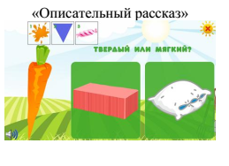    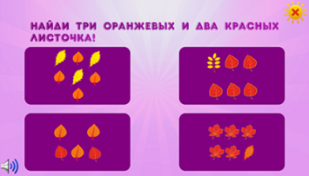 | На экране выводится изображение листочка. Ребенок должен внимательно посмотреть на листочек и соотнести его с деревом. Для этого он должен удержать руку на выбранном дереве.  ***  На экране выводятся картинки с изображениями разного количества листочков. Ребенку нужно послушать задачу и показать картинку, на которой верное количество листочков.  ***  На экран выводится изображение  овоща или фрукта.  1.Ребенок должен соотнести его к  определенному классу.  2.Затем выбрать его цвет  3. Выбрать его форму  4. Выбрать его вкус  5. Определить, какой он, мягкий  или твердый.  6. Выбрать где он растет
 | 4 неделя | Осень. Приметы осени. Животные. Среда обитания. Природное сообщество лес.  Углублять и конкретизировать представления об условиях жизни растений и животных.  Продолжать знакомить с дикими животными и их повадками.  Умение видеть различия в потребностях у конкретных животных (во влаге, тепле, пище, воздухе, месте обитания и убежище). Развитие представлений о природных сообществах растений лес), их обитателях, становление причин их совместного существования (в лесу растет много деревьев, они создают тень, поэтому под деревьями произрастают тенелюбивые кустарники, травы и грибы и т.д.). Познакомить детей с экосистемой лес.  Познакомить с произведениями живописи (И. Шишкин, И. Левитан («Золотая осень», В. Серов). |  | Осень в лесу. Растения. Грибы. Животные среда обитания. Природное сообщество лес.  Расширять представления детей о различных природных объектах (воздух, вода, почва), о жизни на земле, в земле, в воде и воздухе.  Расширять представления о классификации животного мира: звери, насекомые, рыбы, земноводные и др. Учить различать и называть характерные особенности домашних и диких животных.  Формировать представления о росте, развитии и размножении животных как признак живого. Продолжать знакомить с экосистемой лес. Продолжать знакомить детей с произведениями живописи И. Левитан «Золотая осень». | 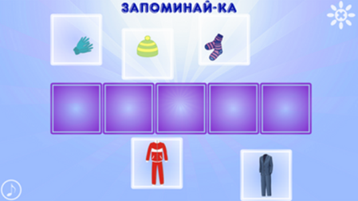  Окружающий мир  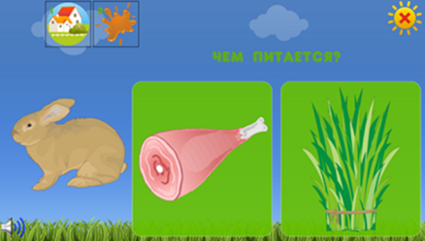  Развитие речи | На экране появляется изображение 5 животных. Ребенку предъявляются картинки в течение 10 секунд. Затем картинки перемешиваются. Нужно их расположить в том же порядке, в каком они были изначально.  ***  На экране выводится картинка. Нужно выбрать следующее по пунктам. 1) Домашнее это животное или дикое? 2) Какого оно цвета? 3) Это хищник или травоядное? 4) Живет на ферме или в лесу? 5) Какой у него детеныш?
 | 5 неделя | День пожилого человека.  Формировать интерес к своей родословной, вместе с ребенком изображать генеалогическое древо (начать с дедушек и бабушек); рассматривать фотографии родственников, помочь ребенку увидеть внешнее сходство с родителями и другими родственниками (цвет волос, глаз). Дети должны знать, где работают их родители, как важен для общества их труд; иметь постоянные обязанности по дому, уважать труд и занятия других членов семьи, хорошо знать свой домашний адрес. Привлекать детей к посильному участию в подготовке различных семейных праздников.  Воспитывать стремление радовать старших своими хорошими поступками. Знакомство детей с элементарными формами проявления заботливого отношения к пожилым людям, выражения внимания к ним. Чтение произведений детской литературы о пожилых людях. |  | День пожилого человека. Моя родословная.  Воспитание уважения к пожилым людям: как к своим бабушкам и дедушкам, так и ко всем представителям старшего поколения. Ознакомление с профессиями бабушек и дедушек, наградами за профессиональную деятельность и другие достижения, с ролью старшего поколения в семье.  Продолжать воспитывать уважительное отношение к окружающим людям. Объяснять детям, что не следует вмешиваться в разговор взрослых; учить слушать собеседника и без надобности не перебивать его. Продолжать воспитывать заботливое отношение к малышам, пожилым людям; учить помогать им.  Формировать такие качества, как отзывчивость, справедливость и скромность. Закреплять желание изображать генеалогическое древо. | 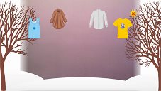  Развитие речи  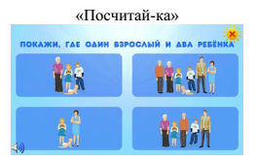  ФЭМП | Домашние Хлопоты  ***  На экране выводится несколько  картинок с изображениями членов  семьи. Ребенку задается вопрос,  ему нужно посчитать, сколько  взрослых и сколько детей на картинки находится, и выбрать правильный ответ.
Октябрь | 1 неделя | Откуда хлеб пришел  Продолжать воспитывать уважительное отношение к людям, благодаря труду которых хлеб появляется на нашем столе. Установление связей между трудом людей разных профессий. Знакомить детей с произведениями живописи: И. Шишкин «Рожь» |  | Хлеб всему голова. Машины помощники  Cформировать целостное представление о процессе выращивания хлеба и профессиях людей, задействованных в этом процессе у детей старшего дошкольного возраста. Воспитывать бережное отношение к хлебу, к труду тех людей, благодаря которым хлеб появился на нашем столе. Познакомить детей с тем, как выращивали хлеб в старину. Разъяснить что хлеб-это итог большой работы многих людей.  Про должать знакомить детей с произведениями живописи: И. Шишкин «Рожь» | 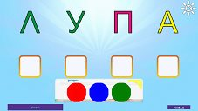
 | 2 неделя | Праздник Покрова Пресвятой Богородицы  Познакомить детей с историей праздника Покрова Пресвятой Богородицы, приобщать детей к культуре русского народа. Дать детям представление, о том, что пресвятая Богородица защищает Землю Русскую своим Покровом от врагов. познакомить с народными традициями. Заучивание стихотворений о празднике. |  |  | 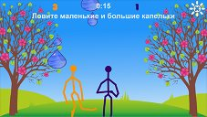
 | 3 неделя | Республики Коми  Продолжать формировать интерес к «малой Родине». Рассказывать детям о достопримечательностях, культуре, традициях родного края. Познакомить государственными символами РК, их смысловым значением, с историей их происхождения, со значением в современной жизни, его практическим применением;  Расширять знания об истории коми народа, условиях их быта и культуры.  Освоение представлений о названия родного города, его особенностях (местах отдыха своем городе и работы близких, основных достопримечательностях). Освоение представлений о названии ближайших улиц, назначении некоторых общественных учреждениях города - магазинов, поликлиники, больниц, кинотеатров, кафе. Понимание особенностей правил поведения в общественных учреждениях города. Рисование коми –орнамента. | Республика Коми  Знакомить с растениями и животными родного края, занесенными в Красную книгу.  Знакомить с деятельностью людей по охране диких животных.  Познакомить с назначением заповедников, расширять представления о животном и растительном мире заповедника «Югыд-Ва», воспитывать бережное отношение к родной природе.  Освоение представлений о родном городе его гербе, названии улиц, некоторых архитектурных особенностях, достопримечательностях Понимание назначения общественных учреждений. Овладение представлениями о местах труда и отдыха людей в городе, об истории города и выдающихся горожанах, традициях городской жизни. Рисование коми –орнамента. |  | 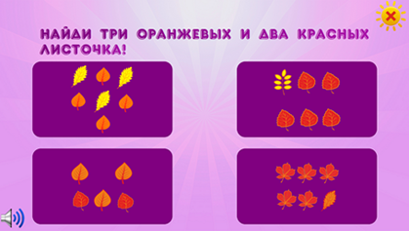 | На экране выводятся картинки с изображениями разного количества листочков. Ребенку нужно послушать задачу и показать картинку, на которой верное количество листочков.
 | 4 неделя | «Верность родной земле» «Богатыри земли русской».  Развитие чувства патриотизма с использованием былин и легенд русского народа, формировать гендерную и гражданскую принадлежность. Расширять кругозор детей; познакомить с героями былин, их подвигами; дать представление об оружии, о снаряжении и их использовании. Раскрыть детям истоки героических подвигов воинов-богатырей. Чтение и размышление над былинами. Знакомить детей с произведениями живописи: В. Васнецов «Богатыри». | Семья как ценность  «Напутственное слово»  Освоение представлений о своей семье: имя, отчество, профессии родителей и ближайших родственников, памятных событиях, традициях семьи. Активное проявление добрых чувств по отношению к родителям, близким родственникам, членам семьи. Представления о семейных и родственных отношениях, некоторые сведения о родословные семьи. Досуг семьи, взаимные чувства, правила общения в семье, семейный бюджет, значимые и памятные события. Гордость своей семьей, умение выразить близким свою любовь, внимание, готовность помочь. Интерес детей к школьным годам родителей, желание общаться в семье на школьную тему.  Дальнейшее присоединение детей к исторической памяти, к ценности напутственного слова, родительского благословения. Выбор слов напутствия. |  | 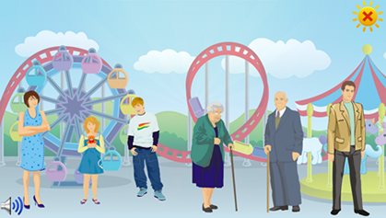 | На экране появляется изображение семьи. После того, как прозвучит загадка, ребенку нужно ее отгадать и выбрать подходящего члена семьи.
Ноябрь | 1 неделя | С днем рождения Детский сад!  Совершенствовать умение свободно ориентироваться в помещениях и на территории детского сада. Приобщать к мероприятиям, которые проводятся в детском саду, в том числе и совместно с родителями (спектакли, спортивные праздники и развлечения, подготовка выставок детских работ и т. п.).  Привлечь внимание детей к истории детского сада, учить бережно относиться к традициям детского сада. | С днем рождения Детский сад!  Познакомить с адресом детского сада. Воспитывать внимательное и заботливое отношение к работникам и воспитанникам детского сада. Учить опекать малышей, показывать им спектакли, приглашать на чаепитие и т. д. Учить свободно ориентироваться в помещении детского сада и на участке, пользоваться планом помещения детского сада, участка, близлежащих улиц. |  | 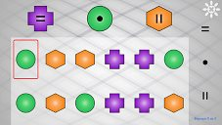
 | 2 неделя | Дом и быт: мебель, посуда, одежда. Бытовые приборы  Безопасное поведение в быту.  Учить детей названию, частей мебели, назначение (разные виды  шкафов: книжный, для игрушек, для одежды, для посуды), материалы.  Называть существенные признаки: название, части предметов посуды, назначение, классификация (чайная, столовая, кухонная).  Учить называть отдельные бытовые приборы (утюг, телевизор, магнитофон, электрочайник, пылесос) и их функциональное назначение (смотреть, чистить, пылесосить, гладить, беречь, нагревать, включать); некоторые части и свойства электроприборов (горячий, холодный, чистый, цветной).  Воспитывать навыки бережного, осторожного отношение с бытовыми приборами. Закрепить правила безопасного поведения в обращении с электроприборами в быту (опасно, бережно, осторожно).  Учить детей соблюдать технику безопасности: не играть с огнем, в отсутствие взрослых не пользоваться электрическими приборами, не трогать без разрешения острые, колющие и режущие предметы. Научить детей в случае необходимости самостоятельно набирать телефонные номера пожарной службы, милиции и «Скорой помощи» (01, 02, 03). | Дом и быт: мебель, посуда, одежда. Бытовые приборы  Безопасное поведение в быту.  Продолжать формировать представления об опасных для человека ситуациях в быту. Продолжать воспитывать навыки бережного, осторожного отношение с бытовыми приборами. Закрепить правила безопасного поведения в обращении с электроприборами в быту (опасно, бережно, осторожно).  Продолжать учить детей соблюдать технику безопасности: не играть с огнем, в отсутствие взрослых не пользоваться электрическими приборами, не трогать без разрешения острые, колющие и режущие предметы. Научить детей в случае необходимости самостоятельно набирать телефонные номера пожарной службы, милиции и «Скорой помощи» (01, 02, 03. Продолжать знакомить детей с народным декоративно-прикладным искусством – жостовская роспись. |  | 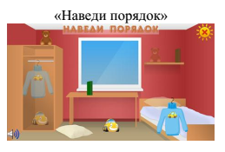  Окружающий мир  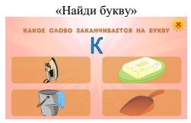  Развитие речи | На экране появляется комната, где  все предметы перепутались. Ребенку нужно расставить их на места (игрушки на полку, одежду в  шкаф, цветы на окошко).  ***  После того как ребенок слышит  вопрос, ему нужно выбрать нужную картинку, на которой нарисована буква или слово.  Например, найди пропущенную  букву  1. _едро(В)  2. _вабра (Ш)
 | 3 неделя | Животные пустыни.  Накопление представлений о жизни животных и растений в разных климатических условиях: в пустыне, (особенности климата, особенности приспособления растений и животных к жизни в пустыне). | Животные жарких стан. Приспособление к среде обитания.  Закреплять знания детей о животных, обитающих в близлежащей климатической зоне, в нашей стране и других странах. Учить устанавливать связи между средой обитания и внешним видом, средой обитания и образом жизни животных. |  |   Окружающий мир
 | 4 неделя | День матери.  Продолжать давать детям представления о маме, её роли в воспитании ребёнка, мама – самый дорогой человек для каждого ребёнка. Труд женщины в семье. Забота о маме, бабушке, сестре. Женские профессии. Традиции празднования. Расширять гендерные представления, воспитывать у мальчиков представления о том, что мужчины должны внимательно и уважительно относиться к женщинам. Воспитывать бережное и чуткое отношение к самым близким людям, формировать потребность радовать близких.  Формировать осмысленное понимание материнской заботы, воспитывать чувство любви к матери. Формировать уважительное, заботливое отношение к близким, родным людям. Воспитание желания проявлять заботливое отношение к маме, выражать отношение при помощи ласковых слов. |  |  | 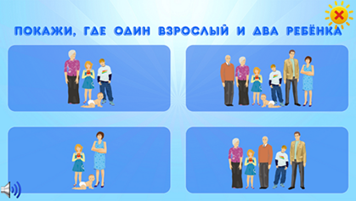 | На экране выводится несколько картинок с изображениями членов семьи. Ребенку задается вопрос, ему нужно посчитать, сколько взрослых и сколько детей на картинки находится, и выбрать правильный ответ.
 | 5 неделя | «Радость послушания»  Подводить детей на постижение истины Родителей надо слушаться». Учить детей делиться опытом, рассказывать, когда и кого они послушались и что это дало детям и окружающим людям. | «Напутственное слово-жизненный путь»  Дальнейшее присоединение через чтение русских народных сказок «Царевна-лягушка», «Василиса Прекрасная», «Перышко Фениста Ясна-сокола», сказки А.С. Пушкина выводить детей на понимание ценности с илы родительского благословения, которое и в «огне не горит, и в воде не тонет». |  | 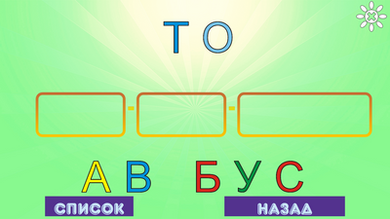
Декабрь | 1 неделя | Зимушка зима. Зимние забавы. Зимующие птицы. Труд людей зимой.  Расширять и обогащать знания детей о зиме, как о времени года, об особенностях зимней природы (изменение долготы дня, холода, заморозки, снегопады, метель). Закреплять признаки зимы, сезонные изменения в природе, связанные с зимним периодом. Воспитывать интерес к изучению природы, любовь к ней, умение видеть красоту окружающего мира. Вызвать у детей желание и воспитывать умение любоваться зимней природой в процессе рассматривания иллюстраций, слушанья рассказов о зиме, практического взаимодействия с миром природы. Учить рассуждать от чего зависят изменения в природе. Воспитывать нравственные чувства, выражающиеся в сопереживании природе, и эстетические чувства, связанные с красотой природного мира.  Формировать представления о зимующих и перелетных птицах. Закреплять умение находить и узнавать зимующих птиц: воробья, сороку, синицу, снегиря и др.  Рассказывать о помощи человека диким животным и зимующим птицам. Воспитывать желание подкармливать птиц в зимний период. Познакомить с зимними играми и забавами, развлечениями. Закреплять умение определять свойства снега (холодный, пушистый, рассыпается, липкий и др.; из влажного тяжелого снега лучше делать постройки). Закреплять правила безопасного поведения во время игр (катание на санках, лыжах, коньках). Развивать декоративное творчество детей, развивать умение создавать узоры по мотивам народных росписей – гжель. | Сезонные изменения в природе, взаимосвязь с живой и неживой природы. Экспериментирование с водой, снегом и льдом.  Труд людей зимой.  Закрепление представлений о жизни живой и неживой природы в зимнее время.  Установление связей между изменениями в неживой природе и жизнью растений и животных зимой. Проведение опытов и экспериментов: влияние тепла на жизнь живых организмов.  Зимой учить сгребать снег к стволам деревьев и кустарникам. Продолжать развивать декоративное творчество детей, развивать умение создавать узоры по мотивам народных росписей – гжель. |  | Развитие речи  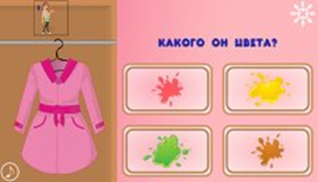  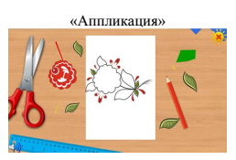    «Раскраска»  Окружающий мир  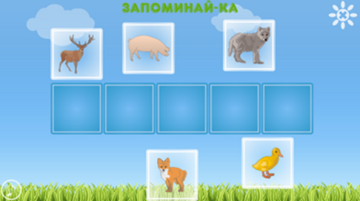  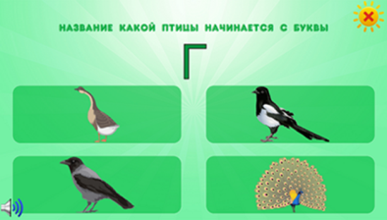  Грамматика | На экране выводится изображение вещи. Далее ребенок выбирает ее характеристики по следующему алгоритму. - Это вещь мужская или женская. - Из чего она сшита. - Выбрать составляющие (воротник, пуговица, пояс). - Какого она цвета. Затем ребенок составляет описательный рассказ.  ***  На экране появляется контур узора. Ребенку нужно найти подходящие по размеру и цвету детали и  «склеить» их.  ****  На экране появляется изображение  ваз, чаш, подносов. Ребенку нужно  раскрасить предмет подходящими  цветами, типичными для данного  узора.  ***  На экране появляется изображение 5 животных. Ребенку предъявляются картинки в течение 10 секунд. Затем картинки перемешиваются. Нужно их расположить в том же порядке, в каком они были изначально.  ***  На экран выводятся изображение 4 птиц и слово с пропущенной буквой. Ребенку нужно угадать пропущенную букву, и показать, что это за птичка.
 | 2 неделя | Сезонные изменения в природе, взаимосвязь с живой и неживой природы. Экспериментирование с водой, снегом и льдом. Знакомство с природой Арктики и Антарктики.  Знакомство с Арктикой и Антарктикой, с особенностями природных условий Арктического края, с животными Арктики, их внешнем виде, образе жизни и повадках.  Накопление представлений о жизни животных и растений в разных климатических условиях: на севере (особенности климата, особенности приспособления растений и животных к жизни на Севере).  Выявление детьми качеств и свойств воды, льда, снега, песка, почвы, камней. Определение зависимости их состояния от воздействия температуры, воздействия солнца, влажности, сезона. | Знакомство с природой Арктики и Антарктики.  Продолжать знакомство с Арктикой и Антарктикой, с особенностями природных условий Арктического края, с животными Арктики, их внешнем виде, образе жизни и повадках. |  | 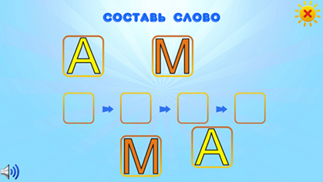
 | 3 неделя | Мои любимые книги. История книги.  Книжный гипермаркет.  Помогать детям понять скрытые мотивы поведения героев произведения. Продолжать объяснять (с опорой на прочитанное произведение) основные.  Познакомить детей с историей возникновения бумаги, книги.  Выявить знание детских сказок через различные виды игр; развивать мышление, умение отгадывать загадки, придумывать свои.  Привлечь родителей к совместному творчеству в рамках «Книжкиной недели».  Воспитывать желание к постоянному общению с книгой и бережному отношению к ней. Знакомство со сказками А.С. Пушкина с жизнью и бытом людей в прошлом (дома, средства передвижения, костюмы, занятия людей). | Мои любимые книги. История книги.  Книжный гипермаркет.  Знакомство и историей появления письменности, знаков и символов, грамоты, с формами хранения информации – берестяные грамоты, книги, компьютер, азбука. Развитие интереса к книге, к письменной речи.  Воспитывать ценностное отношение к художественной литературе как виду искусства и литературной речи; способствовать углублению и дифференциации читательских интересов.  Обогащать представления об особенностях литературы: о родах (фольклор и авторская литература), видах (проза и поэзия), о многообразии жанров и их некоторых специфических признаках. Обеспечивать возможность проявления детьми самостоятельности и творчества в разных видах художественно-творческой деятельности на основе литературных произведений. Продолжать знакомить детей с произведениями живописи: В. Васнецов «Аленушка», «Иван Царевич на сером волке»
 | 4 неделя | История и традиции встречи Нового года в нашей стране. «Светлая надежда» Формировать представление у детей о празднике Новый год.  Привлекать детей к активному и разнообразному участию в подготовке к празднику. Формировать эмоционально положительное отношение к предстоящему празднику, желание активно участвовать в его подготовке. Поощрять стремление поздравить близких с праздником, преподнести подарки, сделанные своими руками. | История и традиции встречи Нового года в нашей стране и других странах. «Светлый образ»  Развитие интереса к традициям празднования Нового года на разных континентах и в разных странах, образ Деда Мороза, традиции украшения ели. Подготовка выставки новогодних игрушек (старинных и современных) совместно с родителями.
 | 2 неделя | Рождество Христово.  Расширять представления о государственных, народных и православных праздниках. Развивать эмоциональную сферу, чувство сопричастности к всенародным торжествам. Познакомить детей с историей Рождества Христова.  Продолжать формировать умение нарядно одеваться в праздничные дни. Привлекать детей к активному участию в подготовке к празднику: украшению группы и детского сада, изготовлению игрушек и костюмов, сувениров. Воспитывать чувство удовлетворения от совместной подготовки к празднику. Формировать стремление принимать активное участие в подготовке и проведении праздника и при этом испытывать чувство веселья и радости. Учить детей выразительно читать стихи, исполнять песни на Рождественскую тему. |  |  | 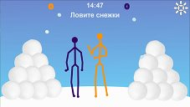
 | 3 неделя | «Сохрани свой здоровье»  Развивать познавательный интерес воспитанников к компонентам здорового образа жизни.  Создавать условия для закаливания. Рассказать детям о витаминах и полезных продуктах. | «Как укрепить организм зимой»  Приобщать детей к здоровому образу жизни, побуждать отдавать предпочтение интересной и полезной для здоровья деятельности (игра, спортивные увлечения, чтение книг, рисование, лепка, моделирование и т.д.). Овладение представлениями об особенностях своего организма, которые необходимо учитывать в повседневной жизни.  Ознакомление со способами укрепления здоровья в зимнее время, зимними видами спорта и спортивными упражнениями, с возможными травматическими ситуациями зимой и способами их предупреждения. Закрепление представлений о правильном питании, его значении в зимнее время. |  | Окружающий мир/социальный мир  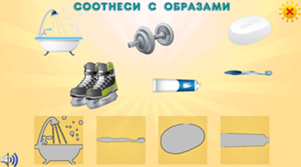  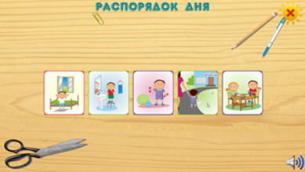  Развитие речи | На экране появляются изображения предметов личной гигиены, спортивных принадлежностей и их контуры. Ребенку нужно правильно соотнести картинку с ее тенью. Для этого ребенок перетягивает изображение предмета на его контур. Если ребенок выполняет задание правильно, картинки соединяются.  ***  На экране в разном порядке расположены картинки, изображающие действия в течение всего дня. Ребенку нужно расположить эти картинки в хронологическом порядке. После того, как он их расположил, ему нужно составить рассказ о своем распорядке дня.
Январь | 4 неделя | История игрушки: знакомство с народными промыслами по созданию игрушек, с утилитарной и эстетической функциями народной игрушки. Участие в творческой мастерской по изготовлению и росписи и игрушек.  вызвать интерес к народным промыслам, познакомить с особенностями игрушки. Научить детей отличать и выделять характерные признаки, предложить попробовать на практике. Расширять представления о народ ных игрушках (матрешки — городецкая, богородская; бирюльки). | «Ярмарка игрушек»  Участие в творческой мастерской по изготовлению и росписи и игрушек.  Вызвать интерес к народным промыслам, познакомить с особенностями игрушки. Продолжать знакомить детей с народным декоративно-прикладным искусством – мезенская роспись. |  | 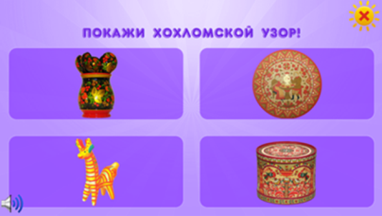  Окружающий мир/социальный мир | На экране появляется изображение гжельского, городецкого и хохломских узоров. Ребенку нужно выбрать какой из них является гжельским узором, хохломским и где изображен городецкий узор.
Февраль | 1 неделя | От кареты до ракеты  Учить детей различать и называть виды транспорта.  Цель: уточнить и систематизировать представления детей о видах транспорта, классификация по значению. Познакомить с историей освоения речевых средств необходимых для составления описательного рассказа о транспорте. Закрепить правила поведения в общественном транспорте. | От кареты до ракеты  Обогащать представления о видах транспорта: наземном, подземном, воздушном, водном. Продолжать закреплять правила поведения в общественном транспорте. |  | 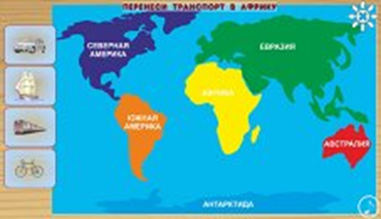  Окружающий мир
 | 2 неделя | Все профессии нужны, все профессии важны.  Расширять представления детей о людях разных профессий. Рассказывать о профессиях педагога, врача, строителя, работников сельского хозяйства, транспорта, швейной промышленности, торговли и др. Рассказывать о важности и значимости их труда. Прививать детям чувство благодарности к человеку за его труд. Продолжать учить уважительно относиться к результатам труда, раскрывать мотивы и цели деятельности.  Познакомить детей с трудом людей творческих профессий: художников, писателей, композиторов, мастеров народного декоративно-прикладного искусства, архитекторов. Показать результаты их труда: картины, книги, ноты, предметы декоративного искусства.  Объяснять детям, что труд взрослых оплачивается, а заработанные деньги люди тратят на приобретение пищи, одежды, мебели, на отдых.  Развивать желание вместе со взрослыми и с их помощью выполнять посильные трудовые поручения. Учить детей доводить начатое дело до конца. | Все профессии нужны, все профессии важны.  Продолжать расширять представления о людях разных профессий, о значении их труда для общества. Формировать интерес к людям новых профессий: менеджер, рекламный агент, фермер, художник-дизайнер, священник и т. д. Рассказывать детям о том, что человек должен творчески относиться к любому делу, проявлять самостоятельность, выдумку, интерес к выполняемой работе.  Развитие интереса детей к людям разных профессий, способности к интервьюированию людей, формулированию вопросов о профессии об особенностях профессиональной деятельности. Установление связей между трудом людей разных профессий. Воспитание уважения к трудящемуся человеку. |  | 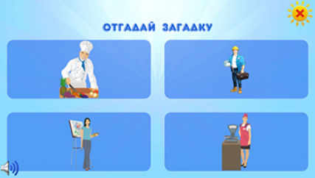  Окружающий мир/социальный мир  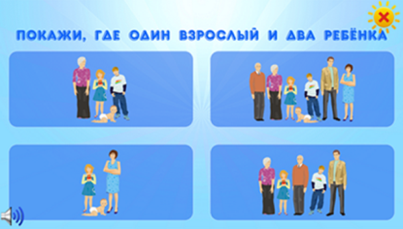  ФЭМП | На экране выводятся изображения профессий. После того, как ребенок отгадает загадку, ему нужно  выбрать правильный ответ на экране.  ***  На экране выводится несколько  картинок с изображениями членов  семьи. Ребенку задается вопрос,  ему нужно посчитать, сколько  взрослых и сколько детей на картинки находится, и выбрать правильный ответ.
 | 3 неделя | Россия – родина моя.  Расширять представления детей о родной стране, о государственных и народных праздниках. Формировать представление о том, что Российская Федерация (Россия) — огромная многонациональная страна. Показать на карте всю Россию, моря, озера, реки, горы, леса, отдельные города. Рассказать детям о том, что Москва — главный город, столица нашей Родины. Познакомить с флагом и гербом нашей страны, мелодией гимна.  Воспитание уважения к символике России. Развитие творческих способностей детей, направленных на использование цвета, знаков и символов в процессе создания визитной карточки группы  Освоение представлений о содержании основных государственных праздников России, ярких исторических событиях, героях России. | Россия – родина моя.  Расширять представления о родном крае. Углублять и уточнять представления о Родине — России. Поддерживать интерес детей к событиям, происходящим в стране и мире, воспитывать чувство гордости за свою страну. Закреплять знания о флаге, гербе и гимне (гимн исполняется во время праздника или другого торжественного события; когда звучит гимн, все встают, а мужчины и мальчики снимают головные уборы). Расширять представления детей о Москве — главном городе, столице России.  Освоение представлений о родной стране ее президенте, столице и крупные городах, особенностях природы. Проявление интереса к ярким фактам из истории и культуры страны и общества, некоторым выдающимся людям России. Освоение стихотворений, песен, традиций разных народов России, народных промыслов. Проявления желания участвовать в праздновании государственных праздников и социальных акциях страны и города. |  | 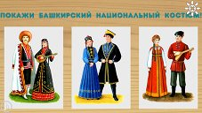
 | 4 неделя | Наша Армия. День защитника Отечества  Продолжать расширять представления о Российской армии. Рассказывать о трудной, но почетной обязанности защищать Родину, охранять ее спокойствие и безопасность; о том, как в годы войн храбро сражались и защищали страну от врагов прадеды, деды, отцы. Приглашать в детский сад военных, ветеранов из числа близких родственников детей. Рассматривать с детьми картины, репродукции, альбомы с военной тематикой. Различать некоторые рода войск. Знакомство и детей с былинными и современными защитниками Родины, их качествами, внешним обликом. Продолжать знакомить детей с произведениями живописи: В. Васнецов «Богатыри». | День защитника Отечества.  Углублять знания о Российской армии, ее функцией защиты Отечества от врагов, нравственными качествами воинов. Рассматривание эмблем разных родов войск – что рассказывают образы эмблем о воинах, их деятельности и качествах. Воспитывать уважение к защитникам Отечества, к памяти павших бойцов: возлагать цветы к обелискам, памятникам.  Подготовка сценария праздника, посвященного Дню Защитника Отечества (подбор игр-эстафет, спортивных упражнений, заданий). Изготовление праздничных открыток-призов.
Март | 1 неделя | Весна в лесу.  Дать знания о приспособлении животных и растений к условиям среды обитания. Закрепить сезонные изменения в природе. Знакомить детей с произведениями живописи: И.Левитан «Март», «Весна. Большая вода»), А. Саврасов («Грачи прилетели»). | Весна в лесу.  Формировать представление о взаимосвязи обитателей леса — растений и животных, об их пищевой зависимости друг от друга. Воспитывать бережное отношение к животным и растениям.  Освоение особенностей поведения в природе культурного человека (человек знает и выполняет правила поведения, направленные на сохранение природных объектов и собственного здоровья), о природоохранной деятельности человека (Он бережет лес от пожаров, на вырубленных местах сажает молодые деревья, создает заповедники). Продолжать знакомить детей с произведениями живописи: И.Левитан «Март», «Весна. Большая вода»), А. Саврасов («Грачи прилетели») |  | Развитие речи  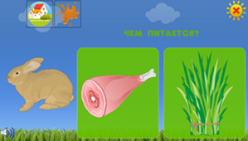 | На экране выводится картинка. Нужно выбрать следующее по пунктам. 1) Домашнее это животное или дикое? 2) Какого оно цвета? 3) Это хищник или травоядное? 4) Живет на ферме или в лесу? 5) Какой у него детеныш?
 | 2 неделя | «Самая любимая мамочка моя»  Цель: побуждать заботливое и внимательное отношение к маме, бабушке. Вызвать желание поздравить, изготовить праздничные открытки. Вызвать в детях чувство доброты. Знакомство с женскими образами в разных видах искусства. Рассматривание фотопортретов мам. Составление рассказов о мамах и оформление пожеланий. Продолжать знакомить детей с народным декоративно-прикладным искусством: полх-майданская роспись. | Самая любимая мамочка моя»  Продолжать побуждать заботливое и внимательное отношение к маме, бабушке. Вызвать желание поздравить, изготовить праздничные открытки. Вызвать в детях чувство доброты. Знакомство с женскими образами в разных видах искусства.
 | 3 неделя | Масленица.  Народная культура и традиции  Народная культура и традиции  Цель: Продолжить знакомство с детей с праздниками традиции, связанные с Масленицей. Вызвать интерес к играм, которые связаны с праздником. Расширение словарного запаса.  Продолжать знакомить с народным декоративно-прикладным искусством городецкая роспись. | Масленица.  Народная культура и традиции  Продолжить знакомство с детей с праздниками традиции, связанные с Масленицей. Вызвать интерес к играм, которые связаны с праздником. Расширение словарного запаса. Продолжать знакомить детей с народным декоративно-прикладным искусством – хохломская роспись. |  | 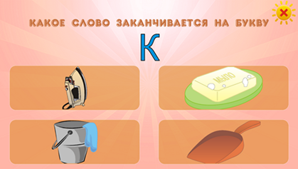 | На экране появляется контур узора. Ребенку нужно найти подходящие по размеру и цвету детали и «склеить» их.
 | 4 неделя | «Весна в окно стучится»  Обобщить знания детей о весенних изменениях в природе. учить детей использовать в речи результаты своих наблюдений, получающих в результате проведения опытов и экспериментов, способствовать умению детей устанавливать прилично следственные связи в природе. Весной привлекать детей к посеву семян овощей, цветов, высадке рассады.  Выявление детьми качеств и свойств воды, песка, почвы, камней. Определение зависимости их состояния от воздействия температуры, влажности, сезона. | «Весна в окно стучится»  Развитие способности к установлению связей между изменениями в неживой и живой природе весной. Развитие эстетического отношения к образам весны в произведениях искусства Наблюдения и эксперименты (вода, свет, воздух).  Весной привлекать детей к перекапыванию земли на огороде и в цветнике, к посеву семян (овощей, цветов), высадке рассады). |  | 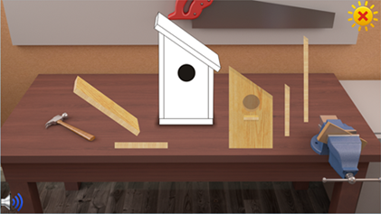
 | 5 неделя | Архитектура.  Продолжать знакомить детей с архитектурой закреплять знания о том, что существуют различные по назначению здания: жилые дома, магазины, театры, кинотеатры и др.  Обращать внимание детей на сходства и различия архитектурных сооружений одинакового назначения: форма, пропорции (высота, длина, украшения — декор и т. д.). Подвести детей к пониманию зависимости конструкции здания от его назначения: жилой дом, театр, храм и т. д.  Развивать наблюдательность, учить внимательно рассматривать здания, замечать их характерные особенности,  разнообразие пропорций, конструкций, украшающих деталей.  При чтении литературных произведений, сказок обращать внимание детей на описание сказочных домиков (теремок, рукавичка, кувшинчик, избушка на курьих ножках), дворцов. Различение и называние всех цветов спектра и ахроматических цветов (черный, серый, белый), оттенков цвета (темно-красный, светло-серый), 3-5 тонов цвета (малиновый, лимонный, салатный, бирюзовый, сиреневый…), теплых и холодных оттенков.  Различение и называние геометрических фигур (круг, квадрат, овал, прямоугольник, треугольник, ромб, трапеция), освоение способов воссоздания фигуры из частей, деления фигуры на части; освоение умения выделять (с помощью взрослого) структуру плоских геометрических фигур (стороны, углы, вершины). | Архитектура.  Продолжать знакомить с архитектурой, закреплять и обогащать знания детей о том, что существуют здания различного назначения (жилые дома, магазины, кинотеатры, детские сады, школы и др.).  Развивать умение выделять сходство и различия архитектурных сооружений одинакового назначения. Учить выделять одинаковые части конструкции и особенности деталей.  Познакомить детей со спецификой храмовой архитектуры: купол, арки, арматурный поясок по периметру здания, барабан (круглая часть под куполом) и т.д. Знакомить детей с архитектурой, опираясь на региональные особенности местности, в которой они живут. Рассказать детям, что, как и в каждом виде искусства, в архитектуре есть памятники, которые известны во всем мире: в России это Кремль, собор Василия Блаженного, Зимний дворец, Исаакиевский собор, Петергоф, памятники «Золотого кольца» и другие — в разных городах свои. Учить детей передавать в художественной деятельности образы архитектурных сооружений, сказочных построек. Поощрять стремление изображать детали построек (наличники, резной подзор по контуру крыши).  Различение и называние всех цветов спектра и ахроматических цветов:; 5- 7 дополнительных тонов цвета, оттенков цвета, освоение умения смешивать цвета для получения нужного тона и оттенка.  Различение и называние геометрических фигур (ромб, трапеция, призма, пирамида, куб и др.), выделение структуры плоских и объемных геометрических фигур. Освоение классификации фигур по внешним структурным признакам (треугольные, пятиугольные и т.п. Понимание взаимосвязи (с помощью воспитателя) между плоскими и объемными геометрическими фигурами |  | 
Апрель | 1 неделя | Космос.  Развивать у детей интерес к космическому пространству, познакомить с планетами, дать понятия о космических явлениях, пополнение словарно запаса.  Знакомство с именами людей, которые первыми полетели в космос, с моральными и физическими качествами космонавтов с подготовкой людей к космическим путешествиям (тренировки, обучение). Мастерская по изготовлению атрибутов для сюжетно-ролевых игр. Знакомство с названиями планет, с ролью солнца в жизни планет и жизни Земли, местом Земли среди планет Солнечной системы. | Космос.  Знакомить с нашей планетой (Земля — это громадный шар; на Земле есть материки: Азия, Европа, Африка и др.; два полюса: Северный и Южный). Учить пользоваться картой: показывать на карте, на глобусе континенты и страны, заинтересовавшие детей. Знакомить с планетами Солнечной системы (Солнце —это большая горячая звезда; его роль в жизни человека: Солнце — источник света и тепла). Рассказать о космонавтах, полетах в космос Ю. А. Гагарина, В. В. Терешковой.  Развитие интереса к людям, профессии которых связаны с космосом, их качествами, способами жизни человека в космическом пространстве. |  | 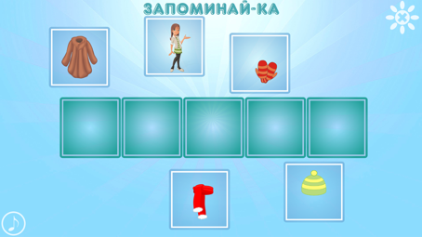
 | 2 неделя | Светлый праздник Пасхи.  Знакомить детей с праздником Светлого Христово Воскресения - Пасхи, как главного православного праздника. Вызвать интерес детей к символам, традициям русского народа. желание выучить стихотворения. Обобщение представления и празднике. Приобщать детей к играм с Пасхальными яйцами, учить изображать Пасхальные открытки. | Светлый праздник Пасхи.  Продолжать закреплять знания о главном православном празднике Пасхи. Знакомить с традициями празднования Пасхи на Руси. Приобщать детей к играм с Пасхальными яйцами, учить изображать Пасхальные открытки.
 | 3 неделя | Природные сообщества водоем.  Дать детям понятии о природные сообщества  (луг, лес, водоемы, парк); своеобразии структуры живого растительного мира. Показать взаимосвязь всех природных сообществ, воспитывать бережное отношение к природе, закрепить правила поведения. | Природное сообщества  водоем.  Обобщение представлений о живой природе (растения, животные) на основе существенных признаков (двигаются, питаются, дышат, растут и развиваются, размножаются, чувствуют). Раскрытие многообразия ценностей природы для жизни человека и удовлетворения его разнообразных потребностей (эстетическая ценность, практическая, оздоровительная, познавательная, этическая). Элементарное понимание самоценности природы (растения и животные живут не для человека, каждое живое существо имеет право на жизнь). Продолжать знакомить детей с произведениями живописи: И. Левитан «Весна. Большая вода»). |  | 
 | 4 неделя | Из чего сделаны предметы? Экспериментирование  вызвать у детей интерес к окружающим предметам, мотивам, из которых сделаны, путем экспериментирования, выявить свойства материалов, их взаимосвязь с предметами и их предназначение. развивать в детях умение анализировать, делать выводы.  Игры с магнитами, стеклом, резиной. | Из чего сделаны предметы? Экспериментирование.  Углублять представления о существенных характеристиках предметов, о свойствах и качествах различных материалов.  Игры с магнитами, стеклом, резиной.  Освоение умения характеризовать объект, явление, событие с количественной, пространственно-временной точек зрения, замечать сходства и различия форм и величин, использовать знаки, схемы, условные обозначения как общепринятые, так и предложенные детьми.  Проявление умения предвидеть конечный результат предполагаемых изменений и выражать последовательность действий в виде алгоритма.
 | 1 неделя | Великий День Победы  Продолжать знакомить с исторической значимостью Дня Победы для жителей России, побуждать к чувству гордости за свою страну; воспитывать в детях уважительное отношение к ветеранам. вызвать желание изготовить открытки и поздравление ветеранам.  Воспитание уважения к защитникам Ленинграда, чувства сопереживания блокадным детям, бережного отношения к хлебу. Рассматривание семейных альбомов. с фотографиями, тех, кто застали войну, воевали. Воспоминания в семье об их рассказах о войне. | Великий День Победы.  Продолжать знакомить с исторической значимостью Дня Победы для жителей России, побуждать к чувству гордости за свою страну; воспитывать в детях уважительное отношение к ветеранам. Осознание, что все люди стремятся к миру, хотят сделать свою страну богатой, красивой, охраняют природу, чтят своих предков.  Развитие интереса к исторической прошлой России. Знакомство с подвигами людей – защитников Отечества, с традициями празднования Дня Победы в России. Подготовка социальной акции для людей старшего поколения.
Май | 2 неделя | Неживая природа.  Установление последовательности сезонных изменений в природе (смена условий в неживой природе влечет изменения в жизни растений, насекомых, птиц и других животных) и в жизни людей. Понимание причин этих явлений. | Неживая природа.  Представления о небесных телах и светилах.  Самостоятельное (индивидуальное и в коллективе со сверстниками) экспериментирование по выявлению свойств и качеств объектов и материалов неживой природы (свет, камни, песок, глина, земля, воздух, вода и т.п.) с использованием разных способов проверки предположений, формулирование результатов. Сравнение объектов и явлений природы по множеству признаков сходства и отличия, их классификация. Формирование понимания, что Земля - общий дом для всех растений, животных, людей.
 | 3 неделя | Полевые и садовые цветы. Растения. Насекомые. Экосистема луг.  Познакомить с некоторыми способами вегетативного размножения комнатных растений: черенками, листьями, усами.  Учить устанавливать связи между состоянием растения и условиями окружающей среды, выявлять причины происходящих изменений (листья высохли — недостаточно воды; листья бледнеют — не хватает света; растение слабое, растет медленно — не хватает питательных веществ).  Показать детям разнообразие цветов и насекомых. Классификацию на полевые и садовые цветы. Пополнить словарный запас названиями цветов и насекомых. Вызвать желание беречь цветы, выращивать и ухаживать за ними. Учить детей видеть красоту окружающего мира. | Полевые и садовые цветы. Растения. Насекомые. Экосистема луг.  Выявление благоприятного и неблагоприятного состояния растений (завял, пожелтел и т. п.) подбор соответствующих способов помощи. Представления о росте, развитии и размножении растений как признак живого. Последовательность стадий роста и развития,  его цикличность на конкретных примерах.  Элементарное понимание самоценности природы (растения и животные живут не для человека, каждое живое существо имеет право на жизнь). |  | 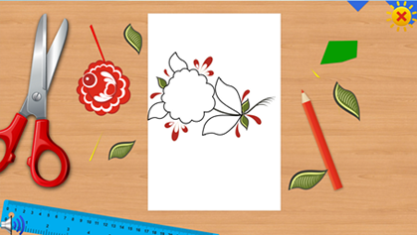 | На экране появляется контур узора. Ребенку нужно найти подходящие по размеру и цвету детали и «склеить» их.
 | 4 неделя | Животный мир морей и океанов.  Продолжать знакомить детей с разнообразием животного мира и океанов. Закреплять название животных и рыб, их особенностей. пополнить словарный запас названиями этих животных. | Животный мир морей и океанов.  Продолжать знакомить детей с разнообразием животного мира и океанов. Закреплять название животных и рыб, их особенностей. пополнить словарный запас названиями этих животных.

